Kelompok 4

Anggota:

Dhaffa Valentino NPM: 2113025040

Daka Heldian NPM: 2113025020

Calsa Fira Atvika NPM: 2153025001

Nicky Endarta NPM: 2113025003

Rafasya Noval NPM: 2153025003

Mata Kuliah: Rekayasa Perangkat Lunak

1. **Daftar anggota disertai dengan ide / masalah yang disampaikan**
2. Calsa Fira Atvika 2153025001: Ide/masalah yang disampaikan : Aplikasi Canva: belum ada insert tabel untuk membuat slide presentasi
3. Daka Heldian 2153025020: Ide/masalah yang disampaikan : Aplikasi Classroom: belum ada fitur tes ujian dalam aplikasi tersebut
4. Dhaffa Valentino 2113025040: Ide/masalah yang disampaikan : Aplikasi SMART Notebook: Fitur AR belum tersedia pada aplikasi SMART Notebook.
5. Rafasya Noval 2153025002 : Ide/masalah yang disampaikan : Aplikasi Zoom: Tidak ada bahasa Indonesia.
6. Nicky Endarta 2113025003: Ide/masalah yang disampaikan : Aplikasi Web Brainly: Pada aplikasi brainly, belum ada fitur koreksi jawaban benar atau salah.
7. **Ide / masalah yang akan diselesaikan oleh kelompok**

Ide/masalah yang akan diselesaikan oleh kelompok adalah “Aplikasi SMART Notebook”

1. **Persona pengguna utama dari Rencana perangkat lunak yang akan dikembangkan tersebut**

Persona pada aplikasi SMART Notebook:

Nama: Ibu Anita

Usia: 40 tahun

Pendidikan: Sarjana Pendidikan (Teknologi Informasi)

Pengalaman Mengajar: 15 tahun

Kelas: SMA

Latar Belakang: Ibu Anita adalah seorang guru TIK di SMA swasta yang berada di pinggiran kota. Ia memiliki pengalaman mengajar selama 15 tahun dan memiliki latar belakang pendidikan sebagai sarjana teknik informatika. Ia sangat antusias dalam mengajarkan pelajaran TIK dan ingin membantu siswa untuk belajar dan memahami TIK dengan baik.

Masalah yang dihadapi: Ibu Anita merasa bahwa metode pengajaran TIK yang konvensional kurang menarik dan tidak memberikan tantangan yang cukup bagi siswa. Ia juga merasa kesulitan dalam menyajikan materi TIK yang abstrak dan sulit dipahami oleh siswa. Ibu Anita mencari cara untuk meningkatkan keterampilan siswa dalam TIK dan membuat pembelajaran menjadi lebih menarik dan interaktif.

Tujuan penggunaan SMART Notebook: Ibu Anita ingin menggunakan SMART Notebook untuk meningkatkan keterampilan siswa dalam TIK dan membuat pembelajaran menjadi lebih menarik dan interaktif. Dia ingin menggunakan fitur-fitur SMART Notebook yang dapat memperkaya pengalaman pembelajaran siswa, seperti animasi, multimedia, dan pengaturan tema yang menarik. Ibu Anita juga ingin menggunakan SMART Notebook untuk membuat dan berbagi materi pembelajaran TIK yang berkualitas tinggi dengan siswa.

Kebutuhan: Ibu Anita membutuhkan akses ke sumber daya pembelajaran yang berkualitas tinggi dalam bidang TIK, seperti video tutorial, sumber daya internet, dan konten interaktif. Ia juga membutuhkan fitur-fitur SMART Notebook yang mudah digunakan dan fleksibel untuk membuat dan mengedit materi pembelajaran TIK. Ibu Anita juga membutuhkan dukungan teknis yang baik untuk memastikan bahwa SMART Notebook berfungsi dengan baik dan tidak mengalami masalah teknis.

Target penggunaan: Ibu Anita berencana untuk menggunakan SMART Notebook untuk membuat dan menyajikan materi pembelajaran TIK yang menarik dan interaktif kepada siswa. Ia juga berencana untuk menggunakan SMART Notebook untuk membuat tugas dan aktivitas interaktif yang dapat membantu siswa memahami konsep TIK dengan lebih baik. Ibu Anita ingin meningkatkan keterampilan siswa dalam TIK dan membantu mereka untuk mempersiapkan diri untuk masa depan di bidang teknologi informasi dan komunikasi.

1. **Work model untuk 1 fitur / kegiatan yang dapat dilakukan perangkat lunak tersebut**

Berikut adalah contoh work model pada aplikasi SMART Notebook:

1. Membuat file baru: Pengguna membuka SMART Notebook dan memilih opsi "membuat file baru" untuk memulai membuat materi pembelajaran baru. Pengguna memilih template yang sesuai dengan pelajaran TIK.
2. Menambahkan elemen visual: Selanjutnya, pengguna menambahkan elemen visual seperti gambar dan video mengenai dasar-dasar pemrograman. Pengguna juga menambahkan teks dan diagram untuk memperjelas konsep.
3. Menambahkan elemen interaktif: SMART Notebook memungkinkan pengguna menambahkan elemen interaktif seperti game, kuis, dan aktivitas yang dapat membantu siswa memahami konsep dengan lebih baik. Misalnya, pengguna dapat menambahkan kuis untuk menguji pemahaman siswa mengenai sintaksis dasar pemrograman.
4. Menggunakan alat tulis: Pengguna menggunakan alat tulis untuk menambahkan catatan dan penjelasan tambahan pada materi pembelajaran. Pengguna juga dapat menambahkan tanda tangan atau garis dengan menggunakan stylus atau mouse.
5. Menambahkan multimedia: SMART Notebook memungkinkan pengguna menambahkan berbagai macam multimedia seperti audio dan video untuk memperkaya materi pembelajaran.
6. Menggunakan fitur penyimpanan: Setelah selesai membuat materi pembelajaran, pengguna menyimpannya ke dalam format SMART Notebook. Aplikasi ini juga memungkinkan pengguna untuk menyimpan materi pembelajaran dalam format lain seperti PDF atau HTML.

Dengan menggunakan SMART Notebook, pengguna dapat membuat materi pembelajaran digital yang interaktif dan mudah dimengerti oleh siswa. Aplikasi ini memungkinkan guru untuk mempersiapkan pelajaran dengan lebih baik dan membantu siswa memahami konsep dengan cara yang lebih efektif. Dalam pelajaran TIK, aplikasi ini dapat membantu siswa memahami konsep dasar pemrograman dengan lebih baik melalui penggunaan elemen interaktif seperti game dan kuis.

1. **Storyboard yang dikembangkan *dengan identitas mahasiswa yang merancang storyboard tersebut**

Berikut adalah contoh storyboard yang dapat dikembangkan pada aplikasi SMART Notebook:

1. Storyboard untuk Pembelajaran Microsoft Excel

* Pembukaan dengan penjelasan tentang pengertian dan fungsi Microsoft Excel
* Pengenalan menu dan fitur utama pada Microsoft Excel
* Contoh penggunaan rumus dan fungsi dasar pada Microsoft Excel
* Aktivitas praktikum untuk membuat tabel, grafik, dan rumus sederhana
* Evaluasi belajar dengan tes singkat

1. Storyboard untuk Pembelajaran HTML dan CSS

* Pembukaan dengan penjelasan tentang pengertian dan fungsi HTML dan CSS
* Pengenalan tag HTML dan properti CSS dasar
* Contoh penggunaan tag HTML dan properti CSS pada pembuatan halaman web sederhana
* Aktivitas praktikum untuk membuat halaman web sederhana dengan menggunakan HTML dan CSS
* Evaluasi belajar dengan tugas membuat halaman web sederhana

1. Storyboard untuk Pembelajaran Pemrograman Python

* Pembukaan dengan penjelasan tentang pengertian dan fungsi pemrograman Python
* Pengenalan sintaks dasar pada pemrograman Python
* Contoh penggunaan variabel, tipe data, percabangan, dan perulangan pada pemrograman Python
* Aktivitas praktikum untuk membuat program sederhana dengan menggunakan pemrograman Python
* Evaluasi belajar dengan tugas membuat program sederhana

1. Storyboard untuk Pembelajaran Jaringan Komputer

* Pembukaan dengan penjelasan tentang pengertian dan fungsi jaringan komputer
* Pengenalan topologi jaringan dan perangkat keras jaringan
* Contoh penggunaan protokol jaringan dan konfigurasi IP
* Aktivitas praktikum untuk membuat jaringan sederhana dengan menggunakan perangkat keras jaringan dan konfigurasi IP
* Evaluasi belajar dengan tugas konfig

Desain paper prototype dari ide / masalah yang sudah didapatkan / dibahas dalam tim masing-masing

1. Ide / masalah yang digunakan

Berikut ini adalah beberapa ide permasalahan yang memungkinkan orang untuk menggunakan SMART Notebook:

1. Pembelajaran yang tidak terbatas oleh ruang dan waktu: SMART Notebook memungkinkan pengguna untuk membuat pembelajaran yang dapat diakses dari mana saja dan kapan saja. Hal ini memungkinkan siswa untuk belajar di lingkungan yang lebih fleksibel dan mengakses materi pembelajaran bahkan di luar kelas.
2. Pembelajaran yang interaktif dan menarik: Dengan berbagai fitur dan alat interaktif, SMART Notebook memungkinkan pengguna untuk membuat pembelajaran yang lebih interaktif dan menarik bagi siswa. Hal ini dapat membantu meningkatkan motivasi siswa dan membuat pembelajaran menjadi lebih menyenangkan.
3. Kemampuan untuk membuat materi pembelajaran sendiri: SMART Notebook memungkinkan pengguna untuk membuat materi pembelajaran mereka sendiri. Hal ini memungkinkan pengguna untuk menyesuaikan materi pembelajaran dengan kebutuhan siswa dan menciptakan pengalaman pembelajaran yang lebih personal.
4. Menghemat waktu dalam membuat materi pembelajaran: SMART Notebook menyediakan berbagai template dan sumber daya yang dapat membantu pengguna menghemat waktu dalam membuat materi pembelajaran. Hal ini memungkinkan pengguna untuk membuat materi pembelajaran yang berkualitas dengan lebih cepat.
5. Kemudahan kolaborasi: SMART Notebook memungkinkan pengguna untuk berkolaborasi dengan sesama pengguna dalam membuat materi pembelajaran. Hal ini dapat membantu pengguna untuk memperluas jangkauan pembelajaran mereka dan menciptakan pengalaman pembelajaran yang lebih kaya.
6. Kemampuan untuk menyimpan dan berbagi materi pembelajaran: SMART Notebook memungkinkan pengguna untuk menyimpan dan berbagi materi pembelajaran dengan mudah. Hal ini memungkinkan pengguna untuk mempertahankan dan mengembangkan materi pembelajaran mereka dari waktu ke waktu.
7. Memperbaiki efisiensi pengajaran: SMART Notebook dapat membantu meningkatkan efisiensi pengajaran dengan menyediakan berbagai fitur yang memungkinkan pengguna untuk mengorganisir materi pembelajaran dan memudahkan pengajaran dalam kelas. Hal ini memungkinkan pengguna untuk memfokuskan perhatian mereka pada siswa dan memaksimalkan waktu pengajaran di kelas.
8. User Persona

Profil pengguna:

Nama: Ahmad

Usia: 26

Profesi: Guru SD

Latar belakang: Ahmad baru saja memulai karirnya sebagai guru SD dan memiliki pengalaman bekerja dengan anak-anak usia 6-12 tahun. Dia sangat bersemangat dalam menciptakan pembelajaran yang menarik dan interaktif yang membantu siswanya belajar dan mengingat informasi dengan baik. Ahmad juga memiliki minat dalam teknologi dan senang menggunakan berbagai alat digital dalam kelasnya.

Tujuan: Tujuan utama Ahmad adalah memberikan pendidikan berkualitas tinggi bagi siswanya yang mempersiapkan mereka untuk sukses di masa depan. Dia ingin menciptakan pembelajaran yang menarik dan interaktif yang menangkap perhatian siswanya dan membantu mereka belajar dengan efektif. Ahmad juga ingin mengintegrasikan teknologi ke dalam pengajarannya dengan cara yang meningkatkan pengalaman belajar siswanya.

Tantangan: Salah satu tantangan utama Ahmad adalah menemukan waktu untuk merencanakan dan membuat pembelajaran berkualitas tinggi yang memenuhi kebutuhan semua siswanya. Dia juga menghadapi tantangan dalam menjaga siswanya terlibat dan termotivasi, terutama ketika mereka belajar dari jarak jauh. Selain itu, ia kadang-kadang kesulitan dalam menemukan alat dan sumber daya teknologi yang tepat untuk digunakan dalam pembelajarannya.

SMART Notebook:

SMART Notebook adalah perangkat lunak papan tulis interaktif yang memungkinkan guru untuk menciptakan pembelajaran yang menarik dan interaktif yang menangkap perhatian siswa. SMART Notebook menawarkan berbagai fitur dan alat yang membantu guru menciptakan pembelajaran yang dinamis dan efektif, seperti:

1. Templat yang dapat disesuaikan: SMART Notebook menyediakan berbagai templat yang dapat disesuaikan yang memungkinkan guru untuk dengan cepat menciptakan pembelajaran yang menarik dan menarik secara visual.
2. Objek interaktif: SMART Notebook memungkinkan guru untuk menambahkan objek interaktif seperti gambar, video, dan suara ke dalam pembelajaran mereka, membuat mereka lebih menarik dan interaktif.
3. Alat kolaborasi: SMART Notebook termasuk alat kolaborasi yang memungkinkan siswa untuk bekerja sama pada proyek dan aktivitas, yang membantu meningkatkan kerja tim dan komunikasi.
4. Alat penilaian: SMART Notebook memungkinkan guru untuk membuat kuis dan penilaian untuk mengukur pembelajaran dan pemahaman siswa.
5. Integrasi dengan teknologi lain: SMART Notebook terintegrasi dengan teknologi lain seperti kamera dokumen, tablet, dan tampilan interaktif, memungkinkan guru untuk menciptakan pengalaman belajar yang mulus.

Bagi Ahmad, SMART Notebook akan menjadi alat yang sangat baik untuk digunakan di kelasnya. Ini akan membantunya menciptakan pembelajaran yang menarik dan interaktif yang menangkap perhatian siswanya dan membantu mereka belajar dengan efektif. Alat kolaborasi SMART Notebook juga akan membantu meningkatkan kerja tim dan komunikasi di antara siswanya, yang merupakan keterampilan

1. Paper Prototype
2. Tampilan Display

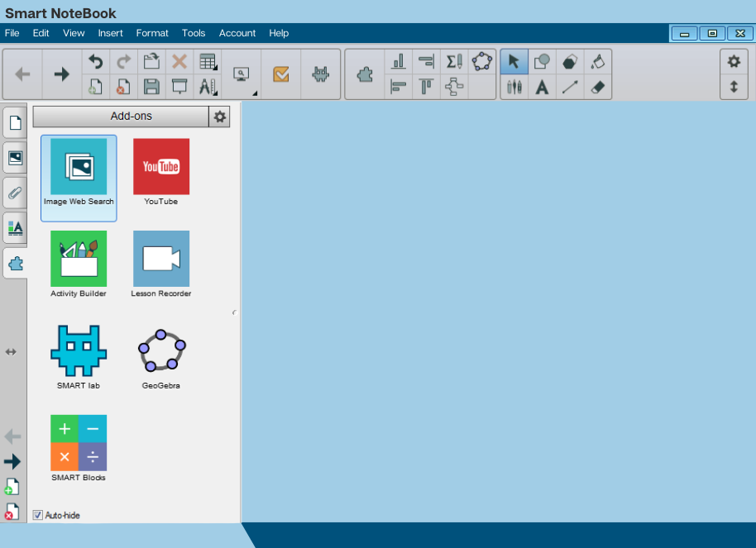

1. Paper

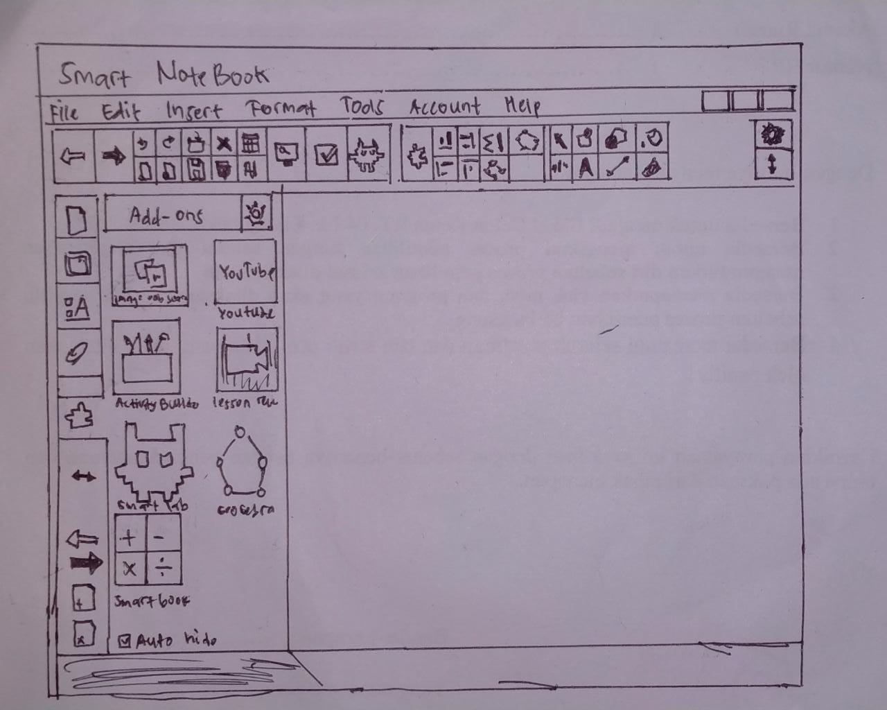

1. **Kebutuhan Fungsional**

Beberapa kebutuhan fungsional dari aplikasi smart notebook antara lain:

1. **Kemampuan interaktif yang baik:** Smart Notebook harus mampu memberikan pengalaman interaktif yang baik dan mudah digunakan, seperti fitur touchscreen, kemampuan menulis, gambar, dan video yang mudah dimasukkan dan diatur.
2. **Kompatibilitas platform:** Smart Notebook harus mampu berjalan dengan baik pada berbagai platform, termasuk desktop, tablet, dan smartphone.
3. **Kemampuan kolaborasi**: Smart Notebook harus dapat memungkinkan pengguna untuk berkolaborasi dengan mudah, seperti berbagi materi dengan pengguna lain, mengakses dan mengedit materi secara bersama-sama, serta memberikan umpan balik.
4. **Kebutuhan Non Fungsional**

Beberapa kebutuhan non fungsional dari aplikasi smart notebook antara lain:

1. **Keamanan dan privasi:** Smart Notebook harus memiliki sistem keamanan yang kuat dan dapat menjaga privasi pengguna, seperti enkripsi data dan kontrol akses yang tepat.
2. **Performa yang baik:** Smart Notebook harus dapat bekerja dengan cepat dan responsif, serta memiliki waktu respons yang cepat saat penggunaan fitur yang kompleks.
3. **Dukungan teknis dan pemeliharaan:** Smart Notebook harus dapat memberikan dukungan teknis yang baik dan pemeliharaan untuk memastikan aplikasi selalu dapat berjalan dengan baik dan masalah teknis dapat diatasi dengan cepat.
4. **Bentuk Use Case**

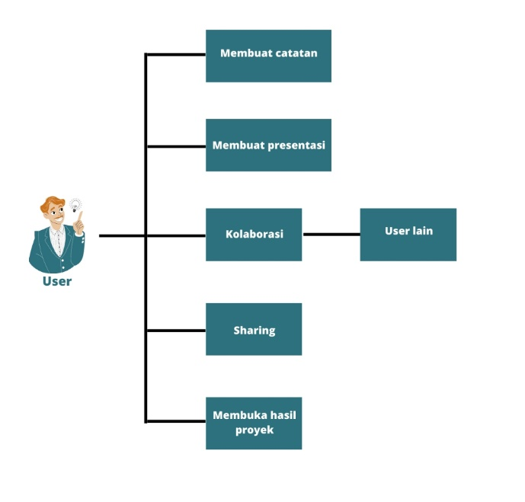

Keterangan:

Use case diagram dari aplikasi Smart Notebook akan memiliki aktor "User" yang akan terlibat dalam beberapa use case, seperti:

1. Membuat catatan: User dapat membuat catatan baru dalam aplikasi Smart Notebook dan menyimpannya untuk referensi di masa depan.
2. Membuat presentasi: User dapat membuat presentasi yang interaktif dengan menggunakan Smart Notebook dan menambahkan konten seperti gambar, teks, video, dan suara.
3. Kolaborasi: User dapat berkolaborasi dengan user lain dan dapat mengedit catatan dan presentasi bersama-sama.
4. Sharing: User dapat membagikan catatan dan presentasi dengan pengguna lain melalui jaringan sosial atau melalui email.
5. Membuka hasil proyek: User dapat membuka catatan dan presentasi yang sudah ada dan melihatnya kembali.
6. **Diagram Kelas**

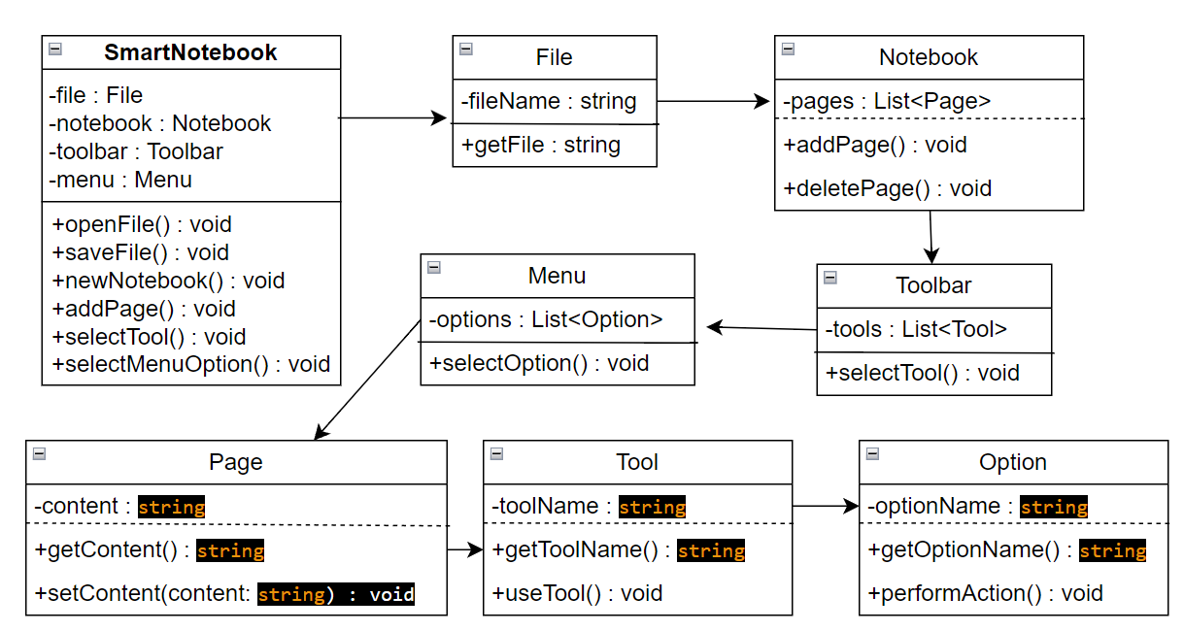

Penjelasan:

1. Kelas SmartNotebook merepresentasikan aplikasi utama.
2. Kelas File merepresentasikan file yang sedang dibuka.
3. Kelas Notebook merepresentasikan buku catatan di aplikasi.
4. Kelas Toolbar merepresentasikan toolbar yang berisi alat untuk menggambar atau menulis di halaman catatan.
5. Kelas Menu merepresentasikan menu dalam aplikasi yang berisi opsi-opsi (objek dari kelas Option)
6. Kelas Page merepresentasikan halaman catatan dalam buku catatan.
7. Kelas Tool merepresentasikan alat-alat dalam toolbar.
8. Metode-metode yang terdapat pada kelas SmartNotebook merepresentasikan fungsionalitas yang dapat dilakukan oleh pengguna seperti membuka file, menyimpan file, menambah halaman, menghapus halaman, dan sebagainya.
9. **Diagram Sekuens**

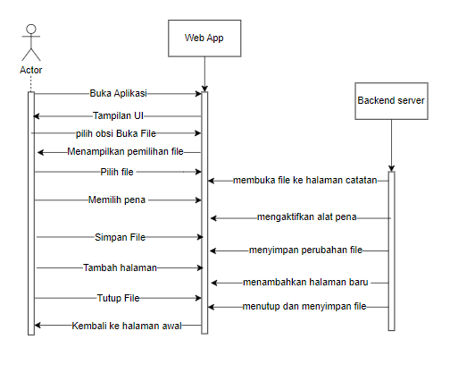

1. **SDLC**

Aplikasi smart notebook ini memiliki tujuan untuk membantu pengguna dalam mengorganisasi dan menyimpan catatan dengan lebih efektif dan efisien. Untuk mencapai tujuan tersebut, aplikasi ini memiliki beberapa fitur utama, seperti:

1. Kemampuan untuk membuat catatan dengan berbagai format, seperti teks, gambar, dan audio.
2. Kemampuan untuk mengelompokkan catatan berdasarkan topik atau kategori.
3. Kemampuan untuk mencari catatan dengan cepat dan mudah.
4. Kemampuan untuk menyimpan catatan secara aman dan mudah diakses.
5. Untuk membangun aplikasi ini, saya akan menggunakan software development process yang disebut Agile. Agile adalah metode pengembangan perangkat lunak yang lebih fleksibel dan adaptif, dengan fokus pada kolaborasi antara tim pengembang dan klien, serta pengiriman perangkat lunak yang berkualitas secara cepat dan teratur.

Alasan kami memilih metode Agile adalah sebagai berikut:

1. Adaptabilitas: Agile memungkinkan tim pengembangan untuk lebih mudah beradaptasi dengan perubahan yang terjadi selama proses pengembangan. Dalam pengembangan aplikasi, seringkali ada perubahan kebutuhan dan persyaratan dari pengguna atau pasar. Dengan menggunakan Agile, tim dapat menyesuaikan prioritas dan merespons perubahan ini dengan lebih cepat dan efisien.
2. Kolaborasi Tim yang Efektif: Agile mendorong kolaborasi yang erat antara anggota tim pengembangan. Dalam Agile, tim bekerja bersama dalam iterasi singkat yang disebut "sprint", di mana mereka berkomunikasi secara teratur, bertukar ide, dan memberikan umpan balik satu sama lain. Hal ini membantu memastikan bahwa semua anggota tim memiliki pemahaman yang sama tentang tujuan proyek dan memaksimalkan efektivitas kolaborasi.
3. Peningkatan Kualitas: Dalam Agile, pengujian dan pengembangan dilakukan secara terus-menerus sepanjang siklus pengembangan. Hal ini memungkinkan tim untuk mengidentifikasi dan memperbaiki masalah atau bug lebih awal dalam proses pengembangan, sehingga meningkatkan kualitas keseluruhan aplikasi.

Rencana perkembangan aplikasi / fitur yang akan dilakukan dalam Agile:

1. Tahap Perencanaan:
2. Menentukan kebutuhan dan persyaratan aplikasi secara rinci.
3. Menyusun daftar fitur dan fungsionalitas yang akan diimplementasikan.
4. Membuat Product Backlog yang berisi daftar prioritas fitur.
5. Tahap Sprint:
6. Memilih fitur dari Product Backlog untuk diimplementasikan dalam sprint yang berdurasi pendek (misalnya, 1-2 minggu).
7. Memecah fitur menjadi tugas-tugas yang lebih kecil dan mengalokasikan tugas kepada anggota tim.
8. Melakukan pengembangan dan pengujian fitur secara iteratif selama sprint.
9. Mengadakan pertemuan harian (daily stand-up) untuk memonitor kemajuan dan mengatasi hambatan yang mungkin muncul.
10. Tahap Review dan Retrospektif:
11. Melakukan review terhadap fitur yang telah diimplementasikan dalam sprint.
12. Mengumpulkan umpan balik dari pengguna atau pemangku kepentingan untuk perbaikan lebih lanjut.
13. Mengadakan retrospektif tim untuk mengevaluasi proses pengembangan dan mengidentifikasi cara-cara untuk meningkatkan kinerja dan efisiensi.

Dengan menggunakan pendekatan Agile, aplikasi Smart Notebook akan dikembangkan secara iteratif dan berkesinambungan, memungkinkan untuk adanya pengembangan bertahap dan responsif terhadap perubahan kebutuhan dan umpan balik pengguna.

**USER STORY**

1. ibu andin merupakan guru kelas X SMAN 2 Belitang,

sebagai seorang guru, ia ingin memiliki kemampuan untuk menambahkan elemen visual seperti gambar dan video, serta menambahkan multimedia seperti audio dan video ke dalam materi pembelajaran, sehingga dapat membuat pembelajaran lebih menarik, interaktif, dan dapat dipahami oleh siswa.

fungsi aplikasi :

menyediakan fitur untuk menambahkan multimedia seperti audio, video dan elemen visual seperti gambar dan video pada aplikasi.

2. Sebagai seorang guru, bu rini ingin memiliki kemampuan untuk menyimpan materi yang telah ia buat ke dalam format SMART Notebook, sehingga ia dapat dengan mudah mengakses dan mengedit materi yang telah ia buat sebelumnya.

fungsi aplikasi :

menyediakan opsi untuk menyimpan materi yang telah dibuat.

menciptakan fitur yang dapat digunakan dalam pengeditan dan pembaruan pada materi yang disimpan, tanpa kehilangan data aslinya.

3. pak andi merupakan seorang guru di sman 1 belitang, ia ingin memiliki kemampuan untuk menggunakan alat tulis digital pada aplikasi pembelajaran, sehingga ia dapat dengan mudah menambahkan catatan dan penjelasan tambahan pada materi pembelajaran yang sedang saya presentasikan kepada siswa.

fungsi aplikasi :

menyediakan alat tulis digital yang responsif dan mudah digunakan, seperti pena virtual atau papan tulis digital.

4.Calsa adalah seorang guru di suatu SD di daerah Belitang. Calsa ingin membuat materi pembelajaran digital yang interaktif dan mudah dimengerti oleh siswa. Selama ini calsa mengajar dengan cara konvensional yaitu hanya dengan ceramah. Ia merasa muridnya bosan dengan cara pengajaran seperti itu, sehingga ia membutuhkan sebuah aplikasi yang dapat digunakan untuk membuat materi pembelajaran digital yang interaktif dan mudah dimengerti oleh siswa.

Fungsi aplikasi :

* Pengguna dapat menambahkan multimedia seperti audio dan video.
* Pengguna dapat menyimpan materi yang dibuat ke dalam format SMART Notebook

**DFD**

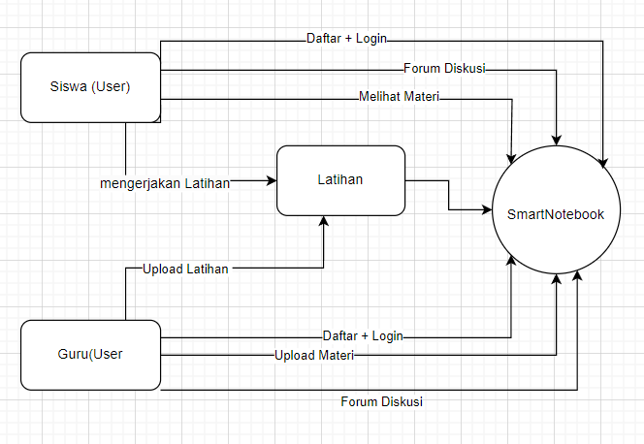

**KAMUS DATA**

1.SmartNotebook

* Open File : opsi untuk membuka file
* Save File : Penyimpanan File
* NewNotebook : membuat catatan baru
* addpage : menambahkan halaman baru ke catatan
* selectTool : Memilihin tool yang akan digunakan
* SelectMenuOption : untuk memilih opsi menu

2.File:

* Nama File: string
* Lokasi File: string
* Konten File: string
* Tanggal Dibuat: tanggal
* Tanggal Terakhir Diubah: tanggal

3.Notebook:

* ID Notebook: string
* Nama Notebook: string
* Tanggal Dibuat: tanggal
* Tanggal Terakhir Diubah: tanggal
* Halaman Catatan: [Page]

4.Page:

* ID Halaman: string
* getContent(): string
* Tanggal Dibuat: tanggal
* Tanggal Terakhir Diubah: tanggal

5.Toolbar:

* selectTool: string
* Daftar Alat: [Tool]

**USER INTERFACE**

1. Halaman Beranda

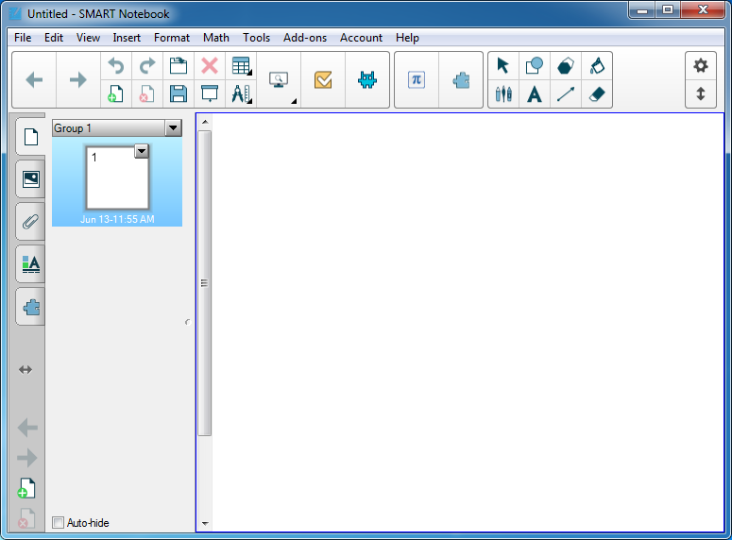

1. Halaman Presentasi

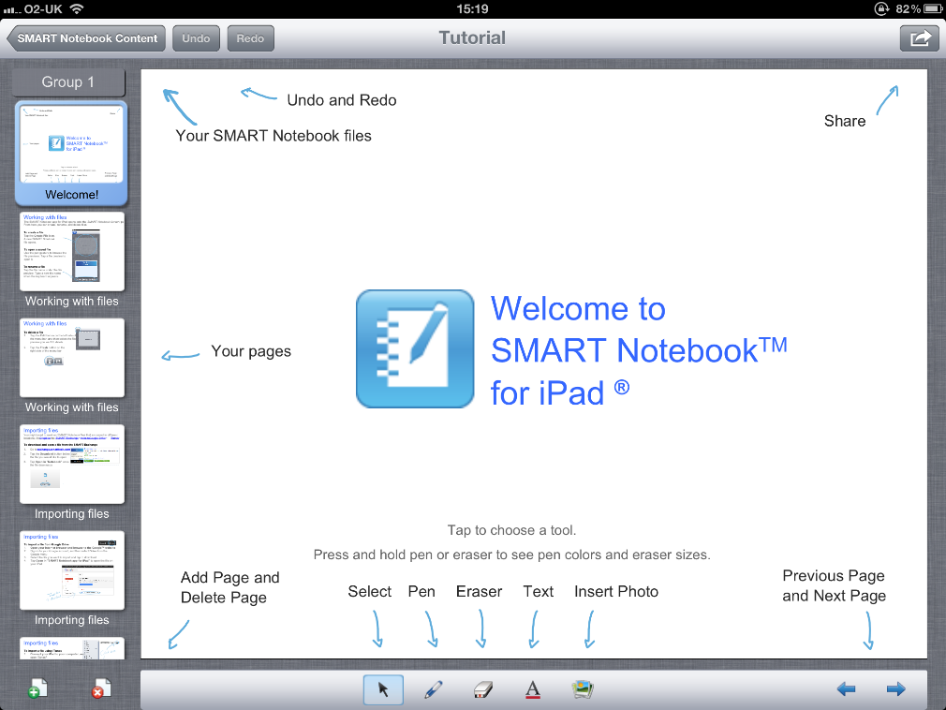

1. Halaman Tools

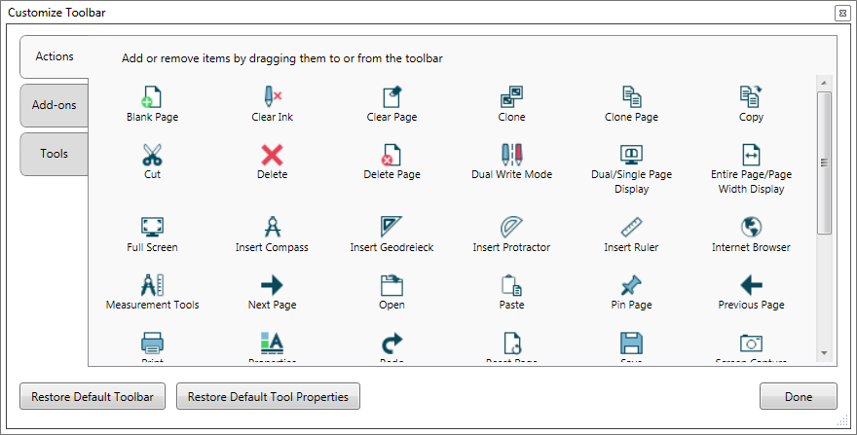

GITHUB : <https://github.com/NickyEndarta/Kelompok-4>

TRELLO : <https://trello.com/invite/b/mjkjVOpm/ATTIa50d159eb2f756da32143b62d631ef9b66D3CB39/rpl-kelompok-4>